第一单元四则运算·应用篇【十二大考点】

【考点一】多个量之间的加减法应用题。
【方法点拨】
利用加减法数量关系解决问题，该类应用题比较简单，关键在于理解题目的数量关系。
【典型例题】
1．（加法）文具店购进一批练习本，卖出370本，剩下630本。文具店一共购进多少练习本？（用什么方法计算？为什么？）
【答案】370＋630＝1000（本） 答：文具店一共购进1000本练习本。
2．（减法）滑雪场全天一共卖出145张门票，其中上午卖出86张门票，下午卖出多少张门票？（用什么方法计算？为什么？）
【答案】一个加数＝和－另一个加数 145－86＝59（张）
答：下午卖出59张门票。
【对应练习1】
一台电视机的售价是1850元，一台冰箱的售价比一台电视机多1357元，一台空调比一台冰箱便宜80元。一台空调的售价是多少钱？
【答案】1850＋1357－80
＝3207－80
＝3127（元） 答：一台空调售价3127元钱。
【对应练习2】
全球有许多著名的摩天大楼，其中，上海环球金融中心高达492米，比上海中心大厦矮140米，迪拜的哈利法塔比上海中心大厦高196米。迪拜的哈利法塔有多高？
【答案】492＋140＋196
＝632＋196
＝828（米）答：迪拜的哈利法塔有828米。

【对应练习3】
一捆铁丝第一次用去358米，第二次又用去250米，余下的比第二次用去的长142米。这捆铁丝原来全长多少米？
【答案】250＋142＝392（米）
392＋358＋250
＝750＋250
＝1000（米） 答：这捆铁丝原来全长1000米。

【考点二】无括号的混合运算应用题。
【方法点拨】
分析已知条件，列出综合算式。
【典型例题】
1．（乘法）学校准备给四年级16个班发练习本，每个班103本，另外还要送70本给三年级的同学，学校应该买多少本练习本？
【答案】103×16＋70
＝1648＋70
＝1718（本） 答：学校应该买1718本练习本。
2．（除法）修路属于民生工程，交通便利了，经济才能更好更快地发展。修一条长600米的公路，甲、乙两个工程队合作3天共修了480米。已知甲工程队平均每天修85米，那么乙工程队平均每天修多少米？
【答案】480÷3－85
＝160－85
＝75（米） 答：乙工程队平均每天修75米。
【对应练习1】
王大伯家今年种的土豆丰收了，他用三轮车运了6车，还剩50千克没运完，平均每车运170千克，王大伯家今年收获土豆多少千克？
【答案】170×6＋50
＝1020＋50
＝1070（千克）答：王大伯家今年收获土豆1070千克。

【对应练习2】
3件上衣450元，1条长裤比1件上衣便宜12元，1条裙子又比1条长裤贵8元。1条裙子多少钱？（列综合算式计算）
【答案】450÷3－12＋8
＝150－12＋8
＝138＋8
＝146（元） 答：1条裙子146元。

【考点三】有括号的混合运算应用题。
【方法点拨】
分析已知条件，列出综合算式。
【典型例题】
《西游记》是一部中国古典神话小说，为中国“四大名著”之一。《西游记》共213页，米珂已经读了6天，每天读16页，剩下的准备9天读完，剩下的平均每天需要读多少页？
【答案】（213－16×6）÷9
＝（213－96）÷9
＝117÷9
＝13（页）答：剩下的平均每天需要读13页。
【对应练习1】
为庆祝“六一”儿童节，学校买来20支钢笔和15个文具盒奖励红花少年，一共花去270元。已知每支钢笔9元，每个文具盒多少元？
【答案】（270－20×9）÷15
＝（270－180）÷15
＝90÷15
＝6（元） 答：每个文具盒6元。
【对应练习2】
体育用品店里，一个篮球58元，一个足球46元，一副羽毛球拍35元，妈妈给小明的钱刚好能买1个足球和2副羽毛球拍，如果用这些钱来买篮球，可以买得几个篮球？
【答案】（46＋35×2）÷58
＝（46＋70）÷58
＝116÷58
＝2（个） 答：可以买得2个篮球。
【对应练习3】
一本书共375页，星期一、二、三这3天每天看41页，如果想在这个星期看完（一周按照7天算），剩余时间平均每天要看多少页？
【答案】（375－41×3）÷（7－3）
＝252÷4
＝63（页） 答：剩余时间平均每天要看63页。

【考点四】归一问题。
【方法点拨】
1. 定义。
复合应用题中的某些问题，解题时需先根据已知条件，求出一个单位量的数值，如单位面积的产量、单位时间的工作量、单位物品的价格、单位时间所行的距离等等，然后，再根据题中的条件和问题求出结果，这样的应用题就叫做归一问题，这种解题方法叫做“归一法”。
2. 解题步骤。
（1）求单一量：总量÷份数= 1份数量；
（2）根据问题用乘法或除法计算最终结果。
【典型例题】
欢欢借来一本272页的书，5天读了80页，照这样计算，剩下的要几天读完？
【答案】（272－80）÷（80÷5）
＝192÷16
＝12（天） 答：剩下的要12天读完。
【对应练习1】
小华利用暑假看一本经典名著《红楼梦》，3天看了42页，照这样的速度，小华要看完这本308页的《红楼梦》还需要多少天？

【答案】308÷（42÷3）－3
＝308÷14－3
＝22－3
＝19（天） 答：小华要看完这本308页的《红楼梦》还需要19天。
【对应练习2】
4人包了84个包子，照这样计算，再增加3人，一共能包多少个包子？
【答案】84÷4×（4＋3）
＝84÷4×7
＝21×7
＝147（个）答：一共能包147个包子。
【对应练习3】
某工艺品厂，6人做了132件工艺品，照这样计算，再增加4人，一共能做多少工艺品？
【答案】132÷6×（6＋4）
＝132÷6×10
＝22×10
＝220（件） 答：一共能做220件工艺。

【考点五】归总问题。
【方法点拨】
1. 定义。
复合应用题中的某些问题，在找出隐含的条件和问题后，需要先求"总量"，再对总量进行重新分配，这样的问题就叫做归总问题。
2. 解题步骤。
（1）求总量：原单一量×原份数=总量；
（2）用总量÷新条件=所求结果。
【典型例题】
毛衣厂加工一批毛衣，若每天加工90件，12天可以完成。实际每天比原来多加工18件，实际用几天完成？

【答案】90×12÷（90＋18）
＝90×12÷108
＝1080÷108
＝10（天） 答：实际用10天完成。
【对应练习1】
修路队修一条路，原计划每天修80米，15天完成任务，实际前3天就修好了360米，照这样计算，剩下的还需要多少天才能修完这条公路？
【答案】（80×15－360）÷（360÷3）
＝（1200－360）÷120
＝840÷120
＝7（天） 答：剩下的还需要7天才能修完这条公路。
【对应练习2】
李正阳读一本《童话故事》，如果每天读15页，那么40天才能读完。如果想提前10天看完，那么平均每天要多看多少页？（列综合算式）。
【答案】
15×40÷（40－10）－15
＝15×40÷30－15
＝20－15
＝5（页）
答：平均每天要多看5页。
【对应练习3】
学校体育运动会上，四年级学生进行韵律操表演。如果每排站12人，正好站20排；如果每排多站3人，可以站成多少排？
【答案】
12×20÷（12＋3）
＝240÷15
＝16（排）
答：可以站成16排。

【考点六】倍数问题。
【方法点拨】
混合运算应用题中的倍数问题是在基础的倍数关系上混合了加减乘除运算关系，题目难度不大，注意理解所求的问题是什么。

【典型例题1】普通倍数问题。
合力超市上午运进菠萝180千克，沃尔玛超市运进的菠萝比合力超市的2倍还多40千克。这两家超市一共运进菠萝多少千克？
【答案】
180×2＝360（千克）
360＋40＝400（千克）
400＋180＝580（千克）
答：这两家超市一共运进菠萝580千克。
【对应练习1】
一把椅子售价35元，一张桌子的售价比一把椅子的2倍还多20元。买一套桌椅需多少元？
【答案】
35×2＝70（元）
70＋20＝90（元）
90＋35＝125（元）
答：买一套桌椅需要125元。
【对应练习2】自开展“三年增绿”工程，在公路两旁种植树木的面积为28公顷，种植草皮的面积比种植树木面积的3倍少16公顷，种植草皮的面积是多少公顷？
【答案】
答：种植草皮的面积是68公顷。
【对应练习3】学校组织三、四、五年级学生参加夏令营。三年级去了28人，四年级去的人数是三年级的3倍，五年级的人数比三年级和四年级的总人数少3人。学校一共组织多少人参加夏令营？
【答案】四年级：28×3＝84（人）
三年级和四年级去的总人数：84＋28＝112（人）
五年级：112－3＝109（人）
总人数为：
112＋109＝221（人）
答：学校一共组织221人参加夏令营。

【典型例题2】和差倍问题。
1．（和倍问题）甲桶有142千克油，乙桶有215千克油。要使乙桶中油的质量是甲桶中油的质量的16倍，应将甲桶中的油倒入乙桶多少千克？
【答案】
142＋215＝357（千克）
357÷（16＋1）＝357÷17＝21（千克）
142－21＝121（千克）
答：应将甲桶中的油倒入乙桶121千克。
2．（差倍问题）胜利小学开展体育比赛，参加跳绳的人数是打球的4倍，比打球的多72人。参加跳绳和打球的各有多少人？（先画图表示题意，再解答）
【答案】
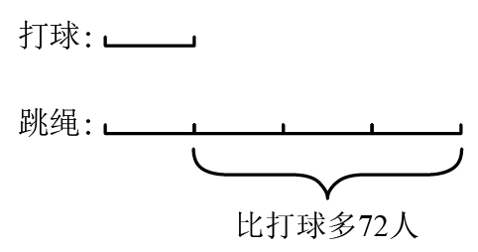
4－1＝3
72÷3＝24（人）
24×4＝96（人）
答：参加跳绳有96人，参加打球的有24人。
3．（和差问题）一张课桌比一把椅子贵22元，买一套桌椅一共要114元，课桌和椅子各要多少元？
【答案】（114＋22）÷2＝136÷2＝68（元）
114－68＝46（元）
答：课桌68元，椅子46元。
【对应练习1】某村原有水田220万平方米，旱地92万平方米，现在计划把部分旱地改造为水田，使水田面积是旱地的12倍，需要将多少万平方米旱地改为水田？
【答案】（220＋92）÷（12＋1）＝312÷13＝24（万平方米）
92－24＝68（万平方米）
答：需要将68万平方米旱地改为水田。
【对应练习2】今年小明的年龄比他爸爸少36岁，3年前，他爸爸的年龄是他的3倍。今年小明几岁？
【答案】36÷（3－1）＝36÷2＝18（岁）
18＋3＝21（岁）答：今年小明21岁。
【对应练习3】爸爸买一套桌椅用了295元，桌子比椅子贵47元。桌子和椅子各多少元？（先画出线段图，再解答）？
【答案】
画图如下：
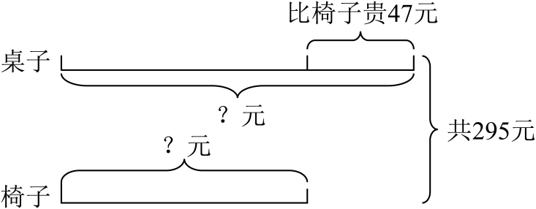
（295＋47）÷2＝342÷2＝171（元）
（295－47）÷2＝248÷2＝124（元）
答：桌子171元，椅子124元。

【考点七】行程问题。
【方法点拨】
1. 行程问题是小学数学中非常常见的类型题，一般包含三个基本量。
（1）路程：一共行了多长的路，一般用米或千米作单位；
（2）速度：每小时（或每分钟）行的路程，速度的单位常常是路程单位与时间单位的结合，例如：千米/时、米/分、米/秒等等；
（3）时间：行了几小时（分钟）。
2. 行程问题的基本数量关系。

速度×时间=路程；路程÷速度=时间；路程÷时间=速度
3. 行程问题具体详情可参见《总集篇·行程问题》。

【典型例题1】普通行程问题。
1．甲、乙两地相距480千米，一辆汽车从甲地开往乙地，每小时行驶55千米，另一辆汽车从乙地开往甲地，每小时行驶45千米。两车从两地同时相对开出4小时后，两车相距多少千米？
【答案】（55＋45）×4＝100×4＝400（千米）
480－400＝80（千米）
答：两车相距80千米。

2．甲地和乙地相距360千米，卡车要5小时到，轿车要3小时到，轿车每小时比卡车快多少千米？
【答案】360÷3－360÷5＝120－72＝48（千米）
答：轿车每小时比卡车快48千米。
【对应练习1】
一辆货车从甲地到乙地送货，去时每时行45千米，用了12时送到乙地。回来时每时行60千米，它返回需要多长时间？（不考虑休息时间）
【答案】45×12÷60＝540÷60＝9（时）
答：它返回需要9时。
【对应练习2】
五一期间，张老师去上海，先坐了3小时的大巴，又坐了4小时的高铁，已知大巴平均每小时行驶55千米，高铁平均每小时行驶310千米，张老师从家到上海有多少千米的路程？
【答案】55×3＋310×4＝165＋1240＝1405（千米）
答：张老师从家到上海有1405千米的路程。
【对应练习3】
凯文一家准备从家开车自驾前往体育场观看世界杯决赛。凯文家和体育场相距860千米，出发6小时后，导航显示还有320千米就到达了。每小时行多少千米？
【答案】（860－320）÷6＝540÷6＝90（千米）
答：每小时行90千米。

【典型例题2】相遇问题。
甲乙两车同时分别从两地相向而行。甲车每小时行72千米，乙车每小时行64千米，甲、乙二车经过5小时相遇。两地之间相距多少千米？
【答案】（72＋64）×5＝136×5＝680（千米）
答：两地之间相距680千米。
【对应练习1】
青岛与北京相距约669千米。甲、乙两车分别从青岛和北京相对开出。甲车每小时行驶107千米，乙车每小时行驶93千米，经过2小时后，两车相距多少千米？
【答案】669－（107＋93）×2＝669－200×2＝669－400＝269（千米）
答：两车相距269千米。
【对应练习2】甲、乙两车同时从A、B两城相对开出（如图所示），经过2小时后甲车到达“△”的位置，乙车到达“▲”的位置。
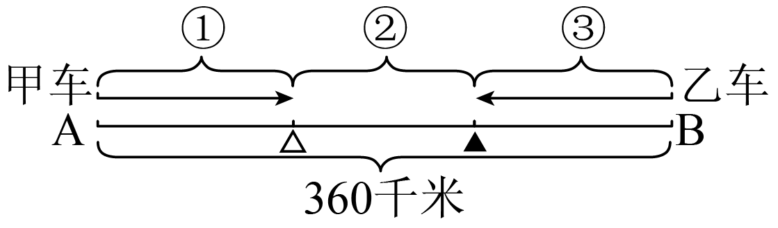
（1）图中①表示：______________________；
图中②表示：______________________；
图中③表示：______________________。
（2）如果A、B两城相距360千米，②为100千米，且①＝③，请你根据“速度＝路程÷时间”算出甲车的速度。
【答案】
（1）图中①表示：甲车2小时走的路程；
图中②表示：2小时后两车还相距的路程；
图中③表示：乙车2小时走的路程。
（2）（360－100）÷2÷2＝260÷2÷2＝130÷2＝65（千米/时）
答：甲车的速度是65千米/时。
【对应练习3】小明家住在电影院的正西1300m，王叔叔所在的酒店在电影院的正东1100m。两人约好去看下午3时放映的电影。两人在下午2：35分别从家和酒店同时出发走向电影院，约定相遇后才一起去电影院。从出发到两个人相遇用了20分钟，王叔叔每分钟步行65m，小明每分钟步行多少米？要想准时观看电影他们相遇后一起步行的速度至少是多少？
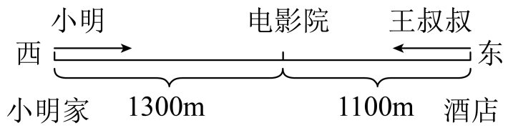
【答案】（1300＋1100）÷20－65＝55（米）
2时35分＋20分＝2时55分
3时－2时55分＝5分钟
65×20－1100＝1300－1100＝200（米）
200÷5＝40（米/分）
答：小明每分钟步行55米，要想准时观看电影他们相遇后一起步行的速度至少是40米/分。

【典型例题3】450×5－340×5＝2250－1700＝550（米）
答：猎狗发现野兔时，他们相距550米。
【对应练习1】洪泽距离淮安主城区50千米，距离北京大约1080千米，有两辆卡车都要向北京送货，甲卡车从淮安出发，每小时行70千米，乙卡车从洪泽出发，每小时行75千米。两辆卡车都是早上7：00出发，8小时后乙车追上甲车了吗？
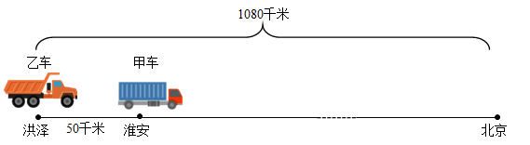
【答案】50÷（75－70）＝50÷5＝10（小时）
10＞8
答：8小时后乙车追不上甲车。
【对应练习2】小云步行的速度是65米/分，小欣步行的速度是60米/分。
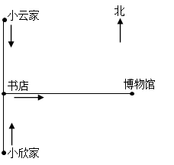
（1）小云和小欣同时从家出发，5分钟后在书店相遇。小云和小欣家相距多少米？
（2）两人又同时从书店出发去博物馆，小云经过7分钟到达博物馆，这时小欣距离博物馆还有多少米？
【答案】（1）65×5＋60×5＝（65＋60）×5＝125×5＝625（米）
答：小云和小欣家相距625米。
（2）（65－60）×7＝5×7＝35（米）
答：这时小欣距离博物馆还有35米。

【考点八】经济与促销问题（买几送几）。
【方法点拨】注意理解“买几送几”的含义，例如：买三送一，是指花了3份物品的价钱，获得了4份物品，根据这层意思可以先算出3份物品的价钱，然后再算出4份物品的实际单价。
【典型例题】
体验完摩天轮，小明一家到商场里逛街，碰到商店正好进行“618”活动，儿童牛奶买六盒送一盒，促销价每盒6元。小明每天早上要喝一瓶，妈妈想提前购买两周（一周按7天计算）的量，需要付多少钱？
【答案】2×7÷（6＋1）×6×6＝72（元）
答：需要付72元钱。
【对应练习1】某品牌的钢笔每支12元，超市搞促销活动，买5支送1支。王老师一次买了5支，每支便宜多少钱？
【答案】
12×5＝60（元）
60÷（5＋1）＝10（元）
12－10＝2（元）
答：王老师一次买了5支，每支便宜2元。
【对应练习2】
“倡导全民阅读，共建书香石阡”。石阡县开展全民阅读图书购买优惠活动，买“2本送5本”，小明的妈妈准备买42本《科幻故事》送给同学们，每本23元，她应付多少钱？
【答案】42÷（2＋5）×2×23＝276（元）
答：她应付276元。
【对应练习3】为了丰富同学们大课间活动，学校要买44个皮球，每个皮球原价都是12元，在哪个超市买划算？最少需要多少钱？
A超市：每个球优惠1元
B超市：买10个送1个
C超市：消费每满120元减20元
【答案】
A超市：44×12－44×1＝528－44＝484（元）
B超市：送的个数：44÷（10＋1）＝44÷11＝4（个）
实际支的钱数：（44－4）×12＝40×12＝480（元）
C超市：44×12＝528（元）
528÷120＝4（个）……48（元）
528－20×4＝528－80＝448（元）
448＜480＜484
答：在C超市买划算，最少需要448元。

【考点九】购买与省钱问题。
【方法点拨】
在生活实际中，要想购买到最省钱的物品，需要把两种物品的单价进行比较后再进行选择。
【典型例题】
下面是同一种盒装面巾纸的价格，一家宾馆要买50盒这种面巾纸，怎样买最省钱？
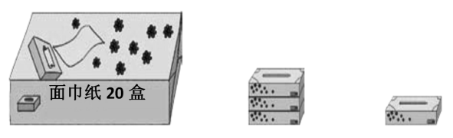
每箱60元 3盒10元 1盒4元
【答案】
60÷20＝3（元/盒）
10÷3＝3（元/盒）……1（元）
即60÷20＜10÷3＜4元
50÷20＝2（箱）……10（盒）
3×3＋1＝9＋1＝10（盒）
答：先买2箱20盒的，再买3个3盒10元的，最后买1盒4元的最省钱。
【对应练习1】下面是同一种盒装牛奶的价钱。刘叔叔要买42盒这种牛奶，怎样买最省钱？通过计算说明。
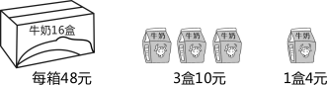
【答案】
（箱）……10（盒）
（组）……1（盒）
答：每箱48元的牛奶买2箱，3盒10元的牛奶买3组，即9盒，再买1盒4元的牛奶最省钱。

【对应练习2】
学校长跑队有16名运动员，每人发2只面包。买面包最少需要多少钱？
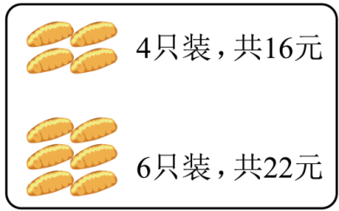
【答案】
16÷4＝4（元）
22÷6＝3（元）……4（元）
4＞3
买6只装的更合算。
16×2＝32（只）
32÷6＝5（包）……2（只）
买5包6只装，1包4只装：
5×22＋16＝110＋16＝126（元）
买4包6只装，2包4只装：
32＝4×6＋4×2
4×22＋2×16＝88＋32＝120（元）
126＞120
答：买面包最少需要120元钱。
【对应练习3】学校做66套表演服装，要按整卷买布，大卷布，每卷400元，可以做8套表演服装；小卷布，每卷300元，可以做5套表演服装。怎样买布最省钱？
【答案】因为400÷8＝50（元）
300÷5＝60（元）
50＜60
所以尽可能买大卷布，66＝7×8＋2×5
买大卷布7卷，还有10套没做，其余10套买2卷小卷布正好做完，费用为：
7×400＋2×300＝2800＋600＝3400（元 ）
答：买大卷布7卷和小卷布2卷最省钱。

【考点十】方案与选择问题。
【方法点拨】方案选择问题，即在两种及两种以上方案中选择一种最佳方案，便于省钱省时。要注意理解不同方案的意义，采用不同方案的算法得出的结果也会不同，最优的方案需要在比较几种方案的结果后再进行选择。
【典型例题】豫剧是中国五大戏曲剧种之一，深受人们的喜爱。有2个大人，3个孩子去看豫剧表演，有两种买票方案。方案一：成人每人40元，儿童每人20元。方案二：团体5人以上（含5人），每人30元。他们选哪种方案最合算？
【答案】
方案一：2×40＋3×20＝80＋60＝140（元）
方案二：（2＋3）×30＝5×30＝150（元）
140＜150
答：他们选方案一最合算。
【对应练习1】某景区门票价格方案：方案一：成人每人100元，儿童每人50元；方案二：团体10人以上（含10人）每人80元。成人7人，儿童5人，怎样买票比较划算？
【答案】100×7＋50×5＝700＋250＝950（元）
80×（7＋5）＝80×12＝960（元）
950元＜960元
答：按方案一买票比较划算。
【对应练习2】四年级的师生到植物园观赏梅花，有学生42名，老师4名。请你选择最便宜的购票方案，最少要花多少钱？
门票价格
成人票：30元/人
学生票：15元/人
团体票：18元/人（10人及10人以上，可购买团体票）
【答案】方案一：买4张成人票和42张学生票
4×30＋42×15＝120＋630＝750（元）
方案二：42＋4＝46（张），买46张团体票
18×（42＋4）＝18×46＝828（元）
方案三：42－6＝36（张），买10张团体票和36张学生票
10×18＋15×（42－6）＝720（元）
720元＜750元＜828元
答：买10张团体票和36张学生票最便宜，最少要花720元。
【对应练习3】在公园划船购票处挂有两种购票方案。成人7人，儿童3人，选哪方案种购票合算？需要多少钱？
方案一
成人每人40元，儿童每人12元。
方案二
团体10人及以上每人25元。
【答案】
方案一：成人和儿童分开买
7×40＋3×12＝280＋36＝316（元）
方案二：成人和儿童一起买团体票
（7＋3）×25＝10×25＝250（元）
250元＜316元
答：方案二划算，需要250元。

【考点十一】租船与租车问题。
【方法点拨】
1. 租车租船问题。
租车租船问题也是属于优化问题的一种，要考虑租金和限乘人数，并尽量坐满以减少空位，再进行调整找到最优方案。
2. 解题步骤。
（1） 比较单价：计算每种交通工具的人均租金，优先选择单价更低的工具。
（2）初步分配：尽量多租单价低的交通工具，并计算所需数量及剩余人数。
（3）调整优化：通过减少高价工具的数量，尽量消除空座。
（4）验证对比：列出所有可能的方案，计算总费用后选择最优解。

【典型例题】
1．（租车问题）某球迷协会组织36名球迷乘车去比赛场地，为首次打入世界杯决赛圈的国家足球队加油。可租用的汽车有两种：A种每辆可乘8人，B种每辆可乘4人，要求租用的车子不留空座，也不超载。
（1）请写出3种不同的租车方案。
（2）若A种车子的租金是300元每天，B种车子的租金是200元每天，请你设计出费用最少的租车方案，并说明理由。
【答案】
（1）36÷8＝4（辆）……4（人）
所以可以租4辆A车1辆B车；
若租3辆A车，还需要B车（36－8×3）÷4
＝（36－24）÷4
＝12÷4
＝3（辆）
所以可以租3辆A车3辆B车；
若租2辆A车，还需要B车（36－8×2）÷4
＝（36－16）÷4
＝20÷4
＝5（辆）
所以可以租2辆A车5辆B车；
若租1辆A车，还需要B车（36－8×1）÷4
＝（36－8）÷4
＝28÷4
＝7（辆）
所以可以租1辆A车7辆B车。
故方案1：租4辆A车1辆B车；方案2：租3辆A车3辆B车；方案3：租2辆A车5辆B车。（答案不唯一）
（2）4×300＋1×200
＝1200＋200
＝1400（元）
3×300＋3×200
＝900＋600
＝1500（元）
2×300＋5×200
＝600＋1000
＝1600（元）
1×300＋7×200
＝300＋1400
＝1700（元）
因为1700＞1600＞1500＞1400，所以最省钱的租车方案是租4辆A车1辆B车。
2．（租船问题）四（2）班30名同学和3名老师租船去游玩。
大船：限乘5人，48元/条
小船：限乘3人，35元/条
（1）红红列出算式（30＋3）÷3×35＝385（元），你觉得她解决的问题是？
（2）怎样租船最省钱？最少要花多少钱？
【答案】
（1）（30＋3）÷3×35
＝33÷3×35
＝11×35
＝385（元）
答：我觉得她解决的问题是全租小船要花多少钱？
（2）48÷5＝9（元）……3（元）
35÷3＝11（元）……2（元）
9＜11
所以尽量多租大船，且没空位时最省钱。
（30＋3）÷5
＝33÷5
＝6（条）……3（人）
3÷3＝1（条）
租6条大船和1条小船恰好坐满，需要租金：
48×6＋35
＝288＋35
＝323（元）
答：租6条大船和1条小船最省钱，最少要花323元。
【对应练习1】
大客车限坐50人，租金每辆500元/天；小客车限坐30人，租金每辆400元/天。四年级有师生210人去三孝故里—德孝城研学，怎样租车最省钱？
【答案】
500÷50＝10（元）
400÷30＝13（元）……10（元）
13＞10，即租大客车更便宜。
210÷50＝4（辆）……10（人）
方案一：多余的10人可以安排一辆小客车，需要的总钱数为：
500×4＋400
＝2000＋400
＝2400（元）
方案二：可以让一辆大客车上的人数和多余的10人合起来一起去坐小客车。
4－1＝3（辆）
50＋10＝60（人）
60÷30＝2（辆）
需要的总钱数为：
500×3＋400×2
＝1500＋800
＝2300（元）
2400＞2300，所以方案二更省钱。
答：租3辆大客车，2辆小客车最省钱。

【对应练习2】
14名老师带着326名同学去春游。每辆大车租金900元，每辆小车租金500元，怎样租车最省钱？
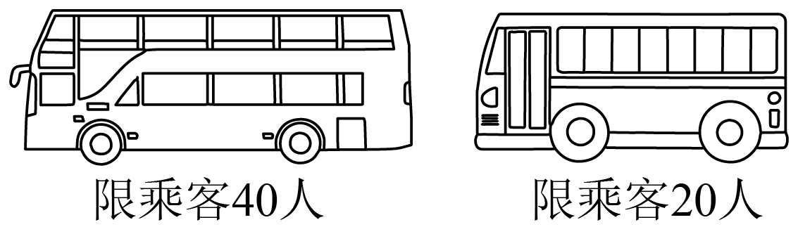
【答案】
根据分析尽量租大车：（326＋14）÷40 ＝340÷40＝8（辆）……20（人）
20÷20＝1（辆）刚好坐满
答：租8辆大车，一辆小车最省钱。
8×900＋1×500
＝7200＋500
＝7700（元）
答：租车费用是7700元。
【对应练习3】
同学们去郊游，有28人租船环湖游（一小时内游完），怎样租船最省钱？最少要花多少钱？
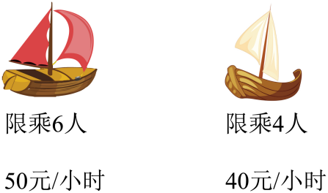
【答案】
6人船每人：50÷6＝8（元）……2（元）
4人船每人：40÷4＝10（元）
8＜10，多租6人船且坐满最划算
6人船：28÷6＝4（条）……4（人）
4人船：4÷4＝1（条）
4×50＋1×40
＝200＋40
＝240（元）
答：租4条6人船和1条4人船最省钱，最少要花240元。

【考点十二】倒推法（还原法）解决还原问题。
【方法点拨】
1. 还原问题。
还原问题（逆推问题）是指已知一个数经过一系列运算后的结果，要求通过逆推法求出原来的数。其核心是从结果出发，逆向执行原运算的逆运算，逐步倒推至初始状态。
2. 倒推法。
倒推法，亦称还原法，是解决还原问题的常用方法，即从最后的结果倒推条件，得出所求问题。
【典型例题】
某人第一次取存款的一半多50元，第二次取余下的一半多100元，最终剩下1250元，求原存款金额。
解析：
第二次取款前余额：(1250 + 100) × 2 = 2700（元）
第一次取款前余额：(2700 + 50) × 2 = 5500（元）
【对应练习1】
妈妈买橘子，小明第一天吃一半多2个，第二天吃余下一半少2个，还剩5个，求原有多少橘子？
解析：
第二天前剩余：(5－2) × 2 = 6（个）
原数量：(6 + 2) × 2 = 16（个）
【对应练习2】
蚂蚁窝原有食物若干，第一天运出总数一半少4克，第二天运出余下一半多8克，第三天运出10克，剩20克。求原食物量。
解析：
第三天前剩余：20 + 10 = 30（克）
第二天前剩余：(30 + 8) × 2 = 76（克）
原食物量：(76－4) × 2 = 144（克）
【对应练习3】
张叔叔去银行取款，第一次取出存款金额的一半还多15元，第二次取出余下钱数的一半还多20元，这时还剩225元，张叔叔原有存款多少元？
解析：
第二次取出余下钱数的一半还多20元，这时还剩225元，也就是第一次取出钱后余下钱数的一半是225＋20元，第一次取出钱后余下钱数是（225＋20）×2元。因为第一次取出存款金额的一半还多15元，则存款金额的一半是（225＋20）×2＋15元，存款金额是[（225＋20）×2＋15]×2元。
[（225＋20）×2＋15]×2
＝[245×2＋15]×2
＝[490＋15]×2
＝505×2
＝1010（元）
答：张叔叔原有存款1010元。

